Қазіргі кезеңде дербес компьютердің ғылымда, техникада,экономикада тіпті өндірістің кез келген саласында кеңінен қолданыла бастауымен оның маңызы туралы айтып, ешкімді таң қалдыра алмайсың. Елімізде қазіргі әлеуметттік-экономикалық  даму жағдайы да компьютерлік технологияны жаппай пайдаланумен сипаттталады.

         Информатиканы  оқытудың  **негізгі мақсаты**– оқушылардың шығармашылық, зерттеушілік қасиетін қалыптастырып, оларды белсенді, әрі толыққанды өмірге және ақпаратттық қоғам ортасындағы жұмысқа дайындау болып табылады.

          Информатика пәнін оқытуда мұғалім балалардың ой – өрісі мен танымдық қабілеттерін дамыту, өз ойын жеткізе білу дағдыларын қалыптастыру мақсатында жаңа   технологияларды кеңінен қолданған дұрыс.

Еліміздің  -  жас ұрпаққа  заман талабына сай білім беру әр ұстаздан шығармашылықпен жұмыс істеуді, үлкен ізденісті талап етеді. Оқушының жеке тұлғасын, оның рухани әлемін, қабілеті мен ынтасын дамыту бүгінгі таңдағы негізгі мәселенің бірі. Оның себебі оқушы өз бетімен ізденіп жұмыс істеуге, өз бетінше алған білімдерін  тәжірибеде, өмірде пайдалануды үйренбеген. Сол үшін де оқушының өзіне сенімін арттыру, шығармашылығын дамыту мақсатында мұғалімнің әр сабағы әр түрлі, жан-жақты болуы керек.

Сабақ мазмұнының теориялық-практикалық құндылықтары жоғары болған сайын оқушыларды оқыту мен тәрбиелеу өте тиімді жүргізіледі. Мұғалімнің әр сабағы  оқушының сезіміне, ынтасына әсер етуі керек. Ол үшін сабақ құрылымы көп түрлі оқыту әдістерімен, мұғалімнің дайындығы, ізденісі жоғары деңгейде болуы керек. Оқушыларға білім негізін меңгертудің әдіс- тәсілдері сан-алуан.Оны таңдап алу мұғалімнің шеберлігіне байланысты.

Оқушының пәнге деген қызығушылығын артттыру-мұғалімнің өз еңбегін ұтымды ұйымдастыра отырып, жаңа сабақ үлгілерімен оқушыларды зерттеушілікке баулу, оқушыларға сұрақ қою, эксперименттік тапсырмаларды шешу,танымдық ойындар ұйымдастыру арқылы іске асады.

Осыған байланысты  іс-тәжірибемде мынадай қағидаларға сүйенемін:

* оқушыларға  сапалы білім бере отырып, өз бетінше  жұмыс істеуге үйрету;
* оқушылармен жекелей, жұптық, топтық  жұмыстар жүргізу;
* оқушының компютерлік сауаттылығын  жетілдіру;
* оқушылардың  шығармашылық  ой-өрісін дамыту.
* Жалпы  сабақта оқушылардың шығармашылық блсенділігін арттыратын ойын элементтерін пайдалану   өте тиімді. Интеллектуалды ойын элементтерін информатика пәнінде қолдану арқылы  қазіргі заман талабына сай ақпараттық  мәдениеттілік пен компьютерлік сауаттылықты жылдам дамыта отырып педагогикалық-психологиялық әдістемелік бастапқы дайындықты қалыптастырмайынша  оқушылар өз білім деңгейін көтере алмайды.Әлемдік жаһандану мен ақпаратандыру дәуірінде оқушының жеке тұлғасын қалыптастырып, ақпараттық қоғамда өмір сүруіне, сонымен қатар оның  ақпарат ағымында дұрыс бағдар жасап, тиімді шешім қабылдауына қажет жаңа ақпараттық технологияларды таңдап алу және оны қолдану .

«Сабақ – мұғалімнің педагогикалық мәдениетінің айнасы»,- деп көрегендікпен әйгілі ағартушыА.Сухомлинский тұжырымдаған болатын. Сондықтан сабақ беру дегеніміз –әр тұрлі педагогикалық тәсілдер жиыны, тұрақты шығармашылық ізденісдеп ойлаймын. Әрбір мұғалім өз жұмыс тәсілі мен формасын, өз педагогикалық технологиясын таңдай отырып,балалардың білімін жетілдіру бағытында жұмыс істеуі керек.Оқытудың жаға технологияларының барлығы оқушылардың өз бетінше білім алу дағдыларын қалыптастыруға бағытталған, ондағы қолданылатын әдіс-тәсілдер мен құралдардың жиынтығы. Сонымен қатар, оқытушының оқыту барысында қажетті ақпараттық, техникалық құралдарды пайдаланып, оқушының тереңбілімалуына жағдай жасайды. Теориялық білімдітексеру үшін сұрақ-жауап,жазбаша бақылау,тестілеуарқылы, алпрактикалық білім-білік дағдыларынжаттығулар мен практикалық тапсырмалар арқылы анықтауға болады. Информатикапәнін оқыту барысында оқушылардың білімінбақылауүшін осы дәстүрлі әдіст-тәсілдермен қатар бақылаудың дәстүрден тыс түрлері жобалар мен әртүрлі таным көкжиегін кеңейтетін ойын технологияларын қолдануға болады.

Пән бойынша материалды түсінгенінтексеру, бекітукезеңінде, сонымен қатар жаңа ұғымдарды үйрету барысындапайдалануға тиімді ойындардан мысал келтірсем:  
**«Білім биржасы»**   іскерлік ойыны негізінде  деңгейлеп оқыту технологиясы жатыр. Ойын барысы төмендегідей: Аctivstudio немесе  Power Point бағдарламасында «5», «4», «3»  сандары жазылған батырма жазылады да, оқушылар өз білім деңгейі мен мүмкіншіліктерін ескере отырып, сәйкес бағасы жазылған сұрақтарға жауап береді. Жауаптар «акциялармен»  бағаланады. Жауаптың толық әрі анықтығына қарай «оқушы-акционер»  түрлі-түсті  акция қағаздарын алады. Мысалы, толық емес жауап –сары, ал  дұрыс, бірақ толық емес жауап –қызыл акциямен, дұрыс әрі нақты жауап –жасыл акциялармен белгіленеді. Акциялар өз құны бойынша бағаланып отырады.

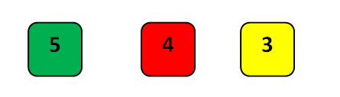

**«Пікірлер  генерациясы»**да осы деңгейлік  дифференциалдау  технологиясының негізінде  құрылады. Білім беру үрдісінде Венн диаграмасын 1 тараудан 2-тарауға ауысқанда программалардың ұқсастығы мен айырмашылығын ажырату үшін қолданған өте қолайлы. Бір қарағанда қарапайым болып көрінетін «кубизмді» де сабақтың  соңында бекіту ретінде қолдануға болады. Мысалы, 7-сыныпта «Paint графикалық редакторларының құралдары»  тақырыбын өткенде  кубиктің қырларына жазу арқылы оқушылардың  сайман атаулары мен қызметінің есте қалуына ықпал жасауға болады.

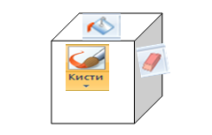

Мәселен  оқушының өткен  тақырыптарды  қалай меңгергенін тексеру үшін сабақ беру үрдісінде дидактикалық «Инфо-домино» ойынын қолданамын. Бұл ойынды   интерактивті тақтада  электронды нұсқа түрінде  немесе қағаз  түрінде  қолдануға болады. Сыныпты 2-3  топқа бөліп, әр топқа  тақырып бойынша  домино ұсынылады. Доминоның көлемі  ортасынан тік сызықпен бөлінген 5х10 см  төрт бұрышты  қатты қағаздан тұрады. Оның оң жақ бөлігіне сұрақ жазылса, ал сол бөлігіне жауап  жазылады. Бірінші үлестірме бетшенің сол жағы бос, оң бөлігіне сұрақ жазылады. Ал ең бірінші доминоның сол бөлігінде  жауап болса, оң жағы бос болуы қажет. Әр топ өзінің үлестірме беттерін араластырып, доминоны сұрақтың сәйкес  жауаптары бойынша құрайды. Сұрақтың  жауабы сәйкес келген жағдайда ғана домино ойыны ойналады. Егер қандай да бір үлестірме бет артық қалып қойса, демек топ мүшелері бір жерден қате жібергенін білуге болады. **Домино** тізбегі:

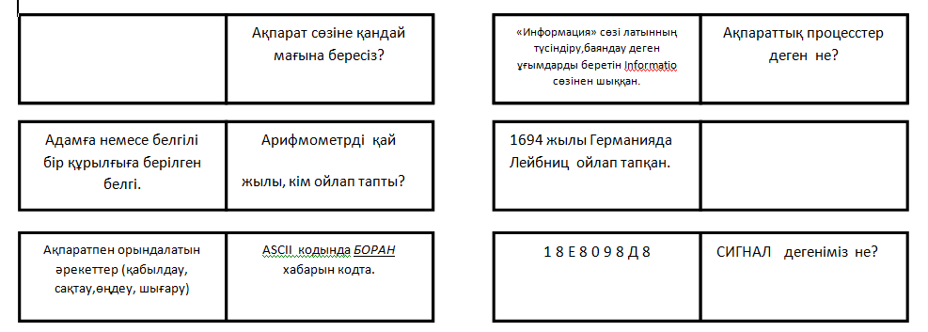

**Қосарланған дөңгелек ойыны.**Сынып екі топқа 5оқушыдан бөлініп, орындықтарымен қос дөңгелек жасап отырады.Ойын барысында ішкі дөңгелектегі оқушылар орнында отырып, сыртқы дөңгелектегі оқушылар орындарын ауыстырып отырады.Мұғалім бақылау сұрақтары жазылған үлестірмелі беттерді таратады. 1 минут уақыт ішінде оқушы өзінің үлестірме бетіндегі сұрақтың жауабын білмесе әріптес-оқушыдан білмегенін сұрап алуға мүмкіндігі бар. Уақыт болғанда арнайы гонг соғылып, сыртқы  «дөңгелекте» отырған оқушылар бір орынға жылжып, ауысып отырады. Ойын осылайша жалғасады, яғни ойын барысында балалар  бір-біріне өзара көмектесіп, қиналған сұрақтардың жауаптарын бірігіп  іздейді. Бір айналым жасалынып болған соң  ойын  тоқтатылып, мұғалім үлестірмелі бет   бойынша   оқушыларға   сұрақтар   қояды. Әр оқушы кімге көмектесіп, өзі кімнен көмек алғанын баяндайды.Ойын арқылы оқушылардың бойында қайырымдылық  пен ұжымдық бірлік қасиеттері қалыптасады.

Танымдық, логикалық ойын арқылы ұйымдастырылған сабақ балаларға жеңіл әрі түсінікті болары сөзсіз. Ойын элементтері енгізілген сабақтар оқушылардың  өздігінен жұмыс істеуге, ойлау қабілетін дамытуға  үйретеді. Балалардың ойын барысында достық сезімі оянып, бір-біріне қамқорлығы мен ұжымдық ынтымақтастығы нығая түседі.Балаларды мейірімділік пен ізгілікке, ізеттілікке тәрбиелеуге болады. Ойын түрлерін сабақта тиімді пайдалана білу мұғалімнің  меңгертіп отырған білімін ықыласпен тыңдап, білімді нақты меңгеруіне көмектеседі.

         Ойын элементтерін білім беру үрдісінде қолданғанда төмендегідей әдістемелік талаптарға сүйенген жөн:

* Ойынға   кіріспес бұрын оның  жүргізілу тәртібі мен шартын оқушыларға әбден  түсіндіру;
* Ойынға сыныптағы , топтағы оқушылардың түгел қатысуын қамтамасыз ету;
* Ойын түрлерін тақырыптық бағдарламаға сай іріктеп алу;
* Ойын үстінде шешім қабылдай білуіне, сын тұрғысынан ойлана білуіне жетелеу;
* Ойынды баланың жас ерекшелігіне қарай  түрлендіріп пайдалану.
* Қарапайым ойыннан  күрделі ойынға көшу;
* Міндетті түрде ойынның  қорытындысын жариялау қажет;
* Белсенді қатысқан оқушыларды мақтап, мадақтау;
* Үлгерімі төмен оқушыларға ақыл-кеңес беру.

Танымдық ойындар оқушылардың ойлау қабілеті менпәнге дегенқызығушылығы мен ынтасын арттырады. Сонымен қатар білім сапасыныңартуына да көп септігін тигізеді.

Әрбір мұғалім өз жұмыстәсілдері мен формасын, өз педагогикалық технологиясын таңдай отырып, балалардың білімін жетілдіру бағытында еңбек етуі керек. Ағартушы Д.Пойаның мынадай қанатты сөздері бар: «Мұғалім өз тауарын өткізе алатын сатушы тәрізді болуы тиіс, ол тауарын әдемілеп көрсете білуі керек».

Информатика пәнін оқытуда жаңа ақпараттық технологияларды қолданудың маңызы өте зор. Сондықтан, ізденген ұстаздан ғана шығармашыл, дарынды шәкірттіңшығары анық.